8. März 2018

Silke Wodarczak
Standortkommunikation
Telefon +49 201 177-6094
Telefax +49 201 177-76094
silke.wodarczak@evonik.com
Evonik Technology & Infrastructure GmbH
Rellinghauser Straße 1-11
45128 Essen
Telefon +49 201 177-01
Telefax +49 201 177-3475
www.evonik.de

Aufsichtsrat
Thomas Wessel, Vorsitzender
Geschäftsführung
Gregor Hetzke, Vorsitzender
Dr. Clemens Herberg,
Stefan Behrens

Sitz der Gesellschaft ist Essen
Registergericht
Amtsgericht Essen
Handelsregister B 25884
UST-IdNr: DE297562807
Hanau treu geblieben: Evonik-Betriebsrat Günter Adam geht in den Ruhestand

Hanau. „Man muss frühzeitig loslassen, um eine geordnete Übergabe gewährleisten zu können“, sagte Günter Adam bereits vor knapp zwei Jahren. Der Vollblut-Betriebsrat von Evonik, der im März in den Vorruhestand verabschiedet wird, hat sich seit seiner Wahl zum Jugend- und Auszubildendenvertreter im Jahr 1975 durchweg für die Belange der Mitarbeiter des Konzerns eingesetzt.

40 Jahre war Adam im Hanauer Betriebsrat, davon 37 Jahre freigestellt, und in dieser Zeit in zahlreichen Gremien aktiv: Unter anderem saß der Arbeitnehmervertreter aus Freigericht dem Gesamtbetriebsrat (GBR) der damaligen Degussa vor und nahm später die Vizefunktion im GBR von Evonik Industries ein. Über 25 Jahre war er Arbeitnehmervertreter im Aufsichtsrat von Evonik und den Vorgängerunternehmen.
Damit kein Wissensvakuum entsteht, hat Adam bereits Ende 2015 sein Engagement im Aufsichtsrat an seine Nachfolgerin Carmen Fuchs weitergegeben, im August 2016 räumte er auch seinen Posten als Betriebsratsvorsitzender in Hanau für sie, stand aber den Kollegen bis zu seinem Austritt – natürlich beratend - zur Seite.

Zum Abschied gab es viel Lob, auch von Evonik Arbeitsdirektor Thomas Wessel: „In den vergangenen Jahren habe ich dich – ob in Verhandlungen, Gesprächen oder in den Betriebsversammlungen –als eloquenten und durchsetzungsstarken Sozialpartner mit besonderer Rhetorik kennengelernt. Man konnte sich immer auf dich verlassen – denn deine Position war immer klar: von ganzem Herzen für die Mitarbeiter.“

Günter Adam freut sich auf seine neu gewonnene Freizeit, blickt aber auf seine Wirkungsstätte im Industriepark mit einem weinenden Auge zurück: „Ich bin stolz darauf, dass wir immer in der Lage waren, inhaltliche Konflikte am Standort zu lösen – ohne den Gang vors Arbeitsgericht“, sagt er. „Wir mussten niemals die Schlichtungsstelle einschalten, haben immer konstruktiv um Einigungen gerungen: mit Erfolg. Mir war immer wichtig, tagsüber über die Sache zu streiten – abends aber auch ein Bierchen miteinander trinken zu können!“

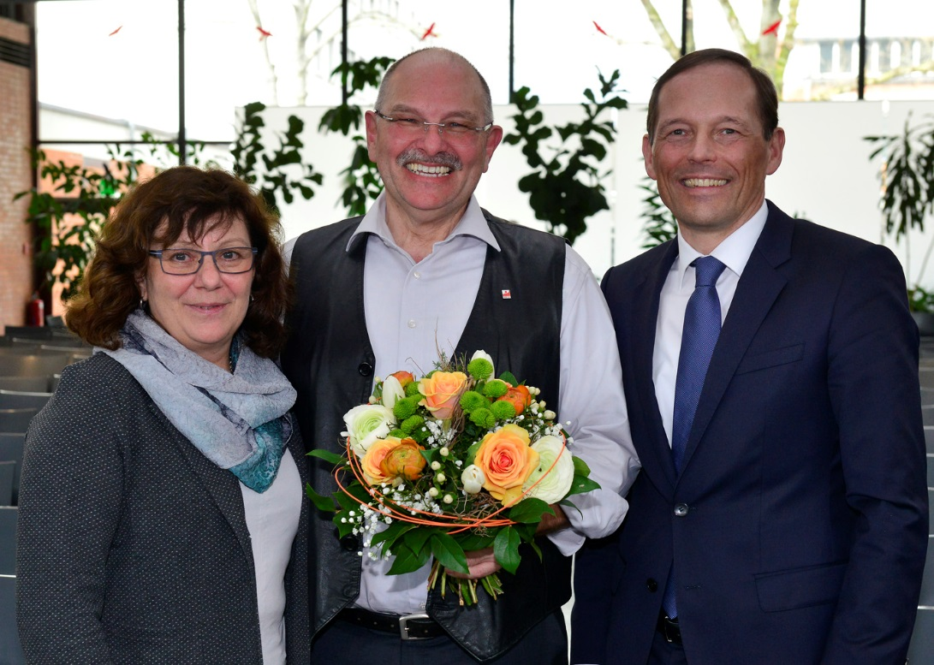
Strahlender Abschied: Günter Adam wurde von seiner Nachfolgerin Carmen Fuchs und Evonik Arbeitsdirektor Thomas Wessel, rechts, in den Ruhestand verabschiedet. Foto: Evonik Industries

Informationen zum Konzern
Evonik ist eines der weltweit führenden Unternehmen der Spezialchemie. Der Fokus auf attraktive Geschäfte der Spezialchemie, kundennahe Innovationskraft und eine vertrauensvolle und ergebnisorientierte Unternehmenskultur stehen im Mittelpunkt der Unternehmensstrategie. Sie sind die Hebel für profitables Wachstum und eine nachhaltige Steigerung des Unternehmenswerts. Evonik ist mit mehr als 36.000 Mitarbeitern in über 100 Ländern der Welt aktiv und profitiert besonders von seiner Kundennähe und seinen führenden Marktpositionen. Im Geschäftsjahr 2017 erwirtschaftete das Unternehmen bei einem Umsatz von 14,4 Mrd. Euro einen Gewinn (bereinigtes EBITDA) von 2,36 Mrd. Euro.
Rechtlicher Hinweis
Soweit wir in dieser Pressemitteilung Prognosen oder Erwartungen äußern oder unsere Aussagen die Zukunft betreffen, können diese Prognosen oder Erwartungen der Aussagen mit bekannten oder unbekannten Risiken und Ungewissheit verbunden sein. Die tatsächlichen Ergebnisse oder Entwicklungen können je nach Veränderung der Rahmenbedingungen abweichen. Weder Evonik Industries AG noch mit ihr verbundene Unternehmen übernehmen eine Verpflichtung, in dieser Mitteilung enthaltene Prognosen, Erwartungen oder Aussagen zu aktualisieren.

